Phase 1 : Document utilisateur
Dans ce document vous retrouverez toutes les informations nécessaires à l’utilisation du site ainsi qu’à la compréhension de son fonctionnement.
Ce premier document utilisateur va s’intéresser à l’explication de la gestion des données du site.
Les données renseignées par vous sur la page web vont être stocké dans des bases de données. Une base de données est une manière de stocker beaucoup de données et d’y accéder à l’aide de requêtes. Ces requêtes nous permettent d’extraire les données souhaitées. Dans notre projet, nous avons choisi d’utiliser le langage Sqlite.
Différence entre Microsoft Excel et une base de données
Les bases de données et les feuilles de calcul (comme Microsoft Excel) constituent deux moyens pratiques de stocker des informations. Les principales différences entre les deux sont les suivantes :
- La manière dont les données sont stockées et manipulées
- Les personnes pouvant accéder aux données
- La quantité de données pouvant être stockée
Les feuilles de calcul ont été conçues à l’origine pour un utilisateur, comme le reflètent leurs caractéristiques. Elles sont idéales pour un seul utilisateur ou pour un petit nombre d'utilisateurs qui n'ont pas besoin d'effectuer de nombreuses manipulations de données extrêmement complexes. Les bases de données, sont conçues pour contenir des collections beaucoup plus importantes d'informations organisées - des quantités massives, parfois. Grâce aux bases de données, plusieurs utilisateurs peuvent accéder aux données et les interroger, de manière simultanée, rapide et sécurisée, à l’aide d’une logique et d’un langage complexes.
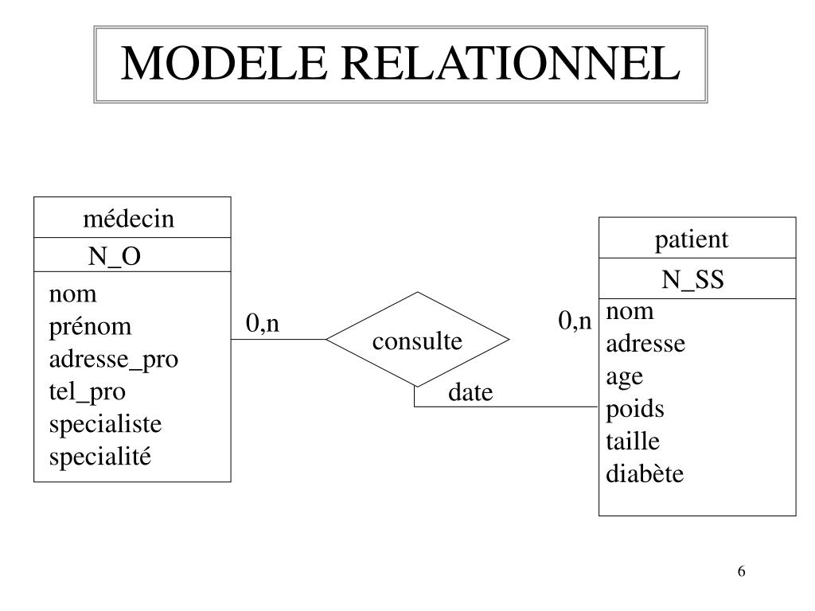
Figure 1: Modèle relationnel simple d'une base de données
Ceci est un schéma d’une base de données simple analysons-le ensemble pour comprendre comment fonctionne une base de données.
- Entités Principales :
  - Médecin : Représente les médecins. Chaque médecin a un numéro d'identification (N_O), un nom, un prénom, une adresse professionnelle, un numéro de téléphone professionnel, une spécialité, et une spécialité spécifique.
  - Patient : Représente les patients. Chaque patient a un numéro de sécurité sociale (N_SS), un nom, une adresse, un âge, un poids, une taille, et peut avoir du diabète.
- Relation :
  - Consulte : C'est la relation entre un médecin et un patient. Elle est caractérisée par une date de consultation. Un médecin peut consulter plusieurs patients, et un patient peut consulter plusieurs médecins.
En résumé, ce modèle montre comment les informations sur les médecins et les patients sont organisées et comment elles sont liées par des consultations.
Maintenant que nous avons vu ce modèle simple, essayons de comprendre comment fonctionne la base de données qui stocke les informations du tournoi. Ici nous avons fait le choix de représenter la base de données sous forme de carte mentale.
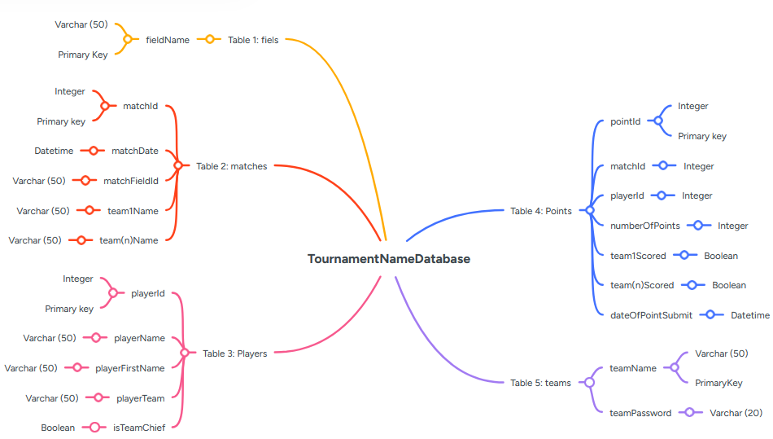
- Tables Principales :
  - Table 1 : Teams (Équipes)
    - Contient des informations sur les équipes, comme le nom de l'équipe et un mot de passe.
  - Table 2 : Matches (Matchs)
    - Enregistre les détails des matchs, y compris l'identifiant du match, la date et l'heure, et les équipes impliquées.
  - Table 3 : Players (Joueurs)
    - Stocke les informations sur les joueurs, telles que l'identifiant du joueur, le nom et le prénom, ainsi que l'équipe à laquelle ils appartiennent.
  - Table 4 : Points (Points)
    - Gère les points attribués aux équipes, avec des détails sur le match et le nombre de points gagnés.
  - Table 5 : Teams (Équipes)
    - Une autre table pour les équipes, qui inclut des informations comme le nom de l'équipe et un mot de passe.
- Relations :
  - Matchs et Équipes : Chaque match est lié à deux équipes, indiquant les adversaires.
  - Matchs et Points : Chaque match peut attribuer des points aux équipes, enregistrés dans la table des points.
  - Joueurs et Équipes : Chaque joueur est associé à une équipe, montrant à quelle équipe ils appartiennent.
En résumé, ce modèle organise les informations sur les équipes, les joueurs, les matchs et les points dans un tournoi, en montrant comment ces éléments sont interconnectés.

